面对疫情，心理防护不能缺位！四招带您走出心理困境【新型冠状病毒科普知识】





一旦出现上述情况，
莫慌！及时调整心态是关键
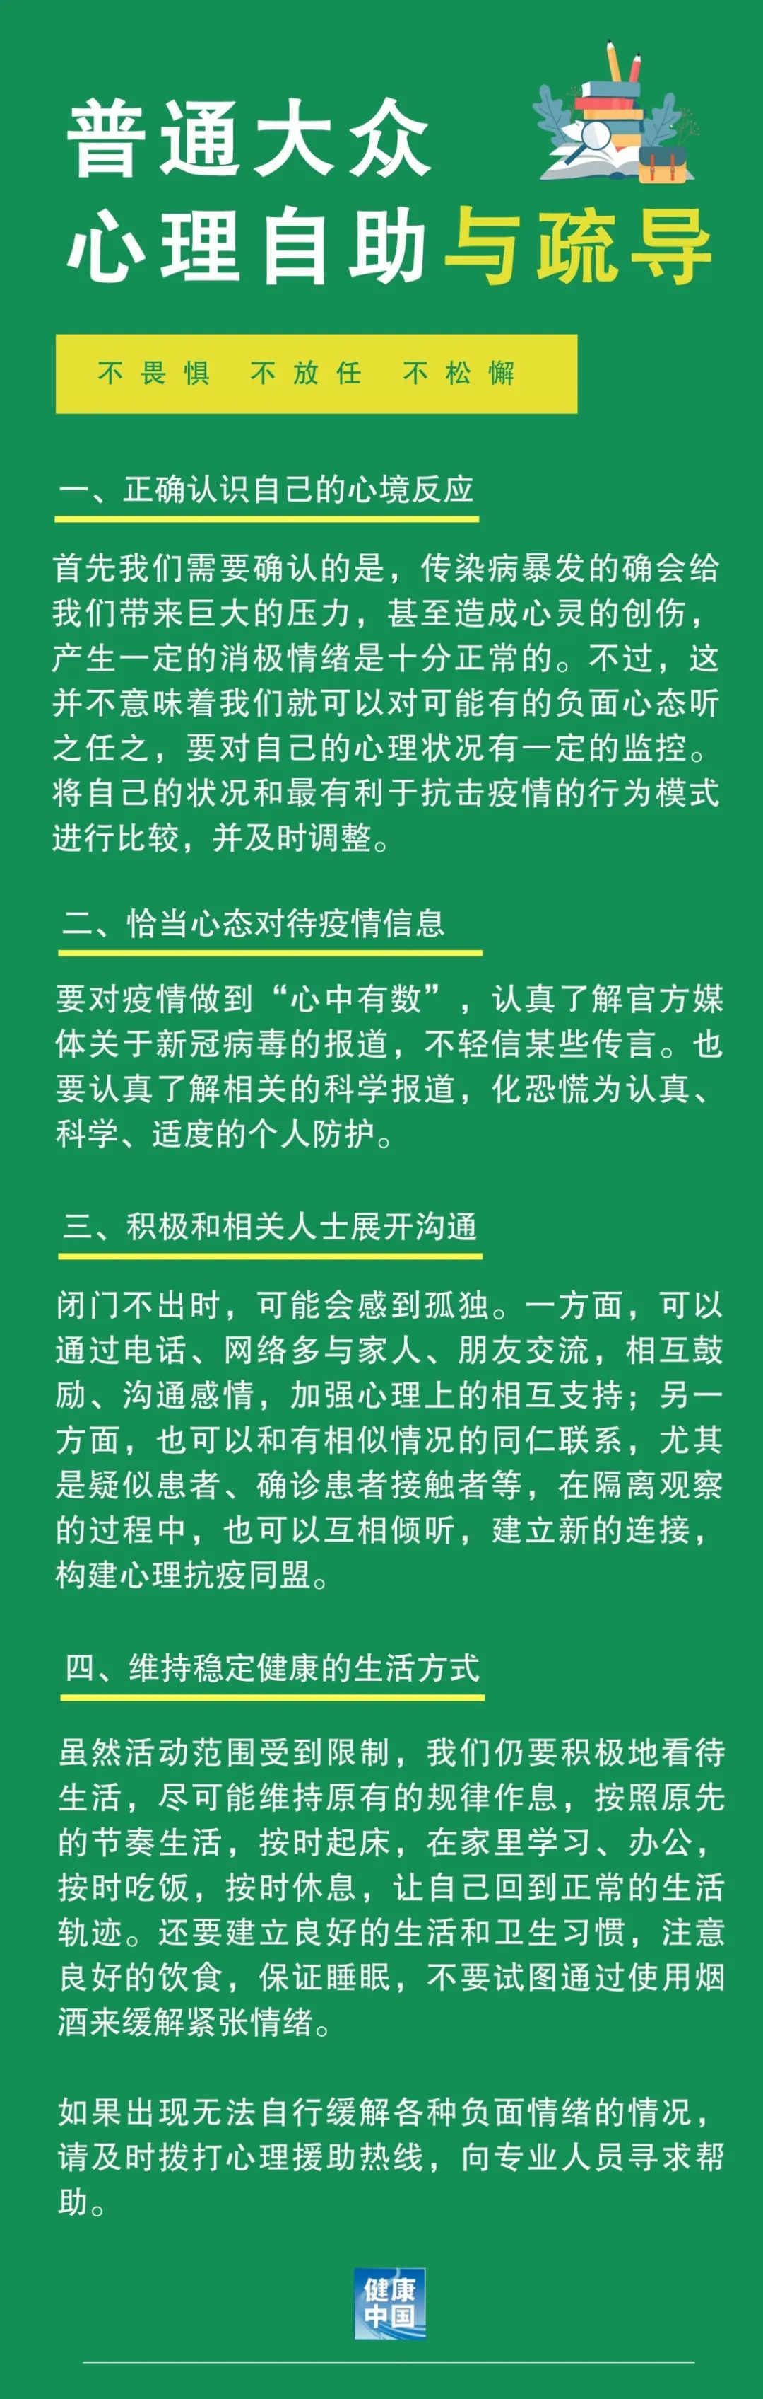
来源：国家卫生健康委员会官网、健康中国、人卫健康等

